輔仁大學107年高教深耕計畫
【程式設計融入課程補助計畫】授課成效報告
基本資料
開課學院 | 外語學院 | 開課系所 | 外語學院
學年度/學期 | 107 學年度 / 第 1 學期 | 學制別 | 大學■日間部 □進修部
課程名稱 | 翻譯與資訊素養 | 上課時間 | 星期一，10：10 ~ 11：50
開課單位 | 外語學院 | 修課人數 | 28人
授課教師 | 賴振南、張瓈文 | 聯絡電話 | (手機)0928086619  (研究室分機)2905-2562
電郵信箱 | 032421@gapp.fju.edu.tw
整體教學設計
跨域特色 | 資訊科技日新月異，翻譯軟體早已不再是以往大家的認知，過去大家對於電腦翻譯的印象認為不夠精確；然而近幾年google AI研究團隊發布幾項最新研究，其中一項就是透過深度學其神經網路(AI)技術，已足夠讓報章雜誌更精準的翻譯成異國語言。  透過翻譯與資訊素養課程，深入學習，不同科系、領域人才相互結合，在語文專業領域的外文系與程式相背景的資訊相關科系，兩科系利用所長去探討、設計，透過小組合作模式，兩科系相互監督，達到不同以往的翻譯專業知識。
程式語言 | ■Python □APP Inventor 2 □R □Javascript □其他
教學目標 | - 知識面目標 (期望學習者透過課程能習得哪些知識)：  本課程由張瓈文老師揭開課程序幕，進一步藉由王華樹外師帶領學生探討今日最火紅翻譯技術，後者在透過李孟霈助教領導學生學習Python相關技能、知識，最後由張瓈文逐一輔導，讓學生熟習翻譯技術與應用。  - 學科專業技能目標 (期望學習者透過課程能展現哪些學科專業技能)：  - 資訊相關翻譯技術背景、歷史  - Trados相關應用  - Google translate相關應用  Python基礎知識  - 程式設計技能目標 (期望學習者透過課程能展現那些程式設計技能)：  Trados應用  熟習Python基本語法：  - 變數型態、If、for、while  - List、dictionary  - Google translate (API)應用  - 態度面目標 (期望學習者修習完課程後能有哪些態度轉變)：  今日社會早已形成小組作業，不再是過往的單人單工。跨系所結合，讓 不同領域下的同學相互學習彼此專業，開拓彼此新視野，同時也藉由分 組報告的形式讓同學們去學習資訊相關科系如何與外文相關科系相結 合，也習得如今社會的運作形式。
作業設計 | 個人報告：□書面 ■簡報 4 次  小組報告：□書面 ■簡報 2 次  程式設計(個人)： 4 次  □其他 次
評量設計 | - 形成性評量之規劃 (隨堂練習或小考等)：  - 課堂中，在課堂尾聲中進行小型答分問題，進行隨堂測驗  - 放課後，依照課程進度安排每週作業  - 總結性評量之規劃 (期中考、期末考或專題成果等)：  - 期中報告：MT 工具大探索（大家來找碴）  - 加分題：找出機器翻譯缺點後，對平台提出具體建議  - 增加、減少、或改善哪些功能，才能滿足使用者需求  - 您有可能透過編程改善這些功能嗎？  - 若不行，要如何跟平台工程師溝通您的需求？  期末報告：翻譯與資訊素養期末報告（翻譯技術工具應用）  - 利用翻譯技術工具（Everything,Filelocator, Trados, Multiterm,雙語對齊工具、機器翻譯工具如：google translate、 SDL Trados、Microsoft API等，完成一件翻譯專案。  - 針對資訊素養（翻譯技術）對譯者成長之影響做出結論。
學習輔助  資源 | 線上資源：□Codecademy □Coursera □Code school  ■其他 studio code、Py app  實體資源：■專題演講 □其他
參考與延伸學習資料 | 將每次的實際上課實作畫面進行錄製，並上傳google雲端空間，讓同學們回去能熟習之。
教學設計
週別 | 課程單元名稱 | 學習目標 | 教學設計重點
一 | 資訊翻譯素養 | 初步認識資訊翻譯 | 資訊翻譯的重要性
二 | 基礎谷歌翻譯工具 | 嘗試資訊翻譯工具 | 資訊翻譯技術理解
四 | Trados介紹、實作 | 初步嘗試Trados翻譯工具 | Trados初步練習
五 | Python-基礎教學 | 外系初步熟習Python | If、型態
六 | Python-迴圈應用 | 理解迴圈架構、使用 | For、while應用
七 | Python-串列應用 | 理解串列應用 | List應用
八 | Python-字典應用、API | 理解Dictionary後，結合google translate 翻譯api | Dictionary、google translate應用
九 | 期中報告 | 展示資訊翻譯技術心得，了解訪兼翻譯公司的差異性。 | Tech Orange機器翻譯評比連結：谷歌、百度、必應
十 | 期末小組作業講解 | 進行分組，探討如何讓不同領域下的學生分組後達到最大學習成效。 | 讓各個領域的同學開始規劃、分配，了解期末專案是需要團隊分工才能完成。
十一 | 小組約談 | 各組深度約談，理解同學學習狀況。 | 深度探討，各組期末發表目標，開導學生如何進行。
十二 | 小組約談 | 各組深度約談，理解同學學習狀況。 | 深度探討，各組期末發表目標，開導學生如何進行。
十三 | 小組約談 | 各組深度約談，理解同學學習狀況。 | 深度探討，各組期末發表目標，開導學生如何進行。
十五 | 小組約談 | 各組深度約談，理解同學學習狀況。 | 深度探討，各組期末發表目標，開導學生如何進行。
十八 | 翻譯與資訊素養期末報告 | 展示資訊翻譯實作心得 | 讓同學一小組形式，實際去了解資訊翻譯程式的應用，與人工翻譯的差異性。

課堂活動剪影 (至少2張)
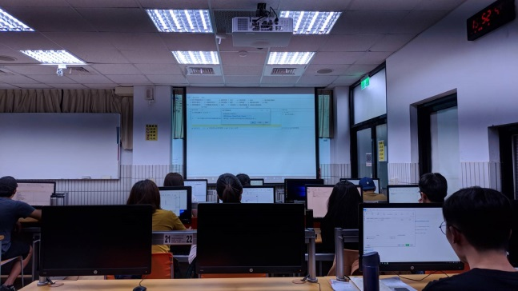 | 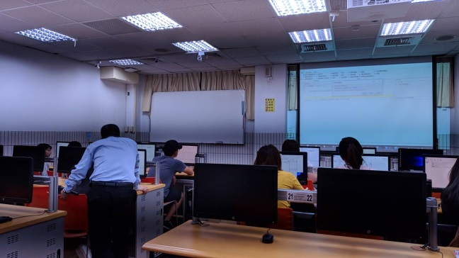

授課心得感想
期初由張瓈文老師的導引，將資訊翻譯科技與相關知識背景讓學生們熟習之，逐步認識翻譯科技所須具備條件與學習方法。當學生具備相關知識後，再進一步由外師王華樹帶領學生認識翻譯軟體Trados，王華樹老師實際教導同學們操作與應用，同時也用運了密集式的教材，讓同學們在短時間擁有了實際的翻譯軟體操作。
然而，多數的相關翻譯資訊程式與管院要求的程式語言Python脫離不了關係，為了讓同學們能扎根學習到翻譯資訊完整的技術，由李孟霈助教教導學生Python相關知識，從初步到深入應用api、lib。
本堂最後再由張瓈文將同學進行分組，以分組的形式足一輔導，再讓學生提出更多關於翻譯技術的想法，當學生的動機、目的確定後，進一步於期末進行成果報告。
本堂課最大的成果，讓來自不同科系、背景的同學相互學習，再短時間能夠學生不同領域下的技巧、技術，而由老師們的帶領之下，於學期中進行完整的實際操作與成果展示。
根據回收之十八份有效問卷顯示，有88.9%的同學是希望院系能開設學科專業知識結合程式設計應用的課程，同時也有66.7%的同學願意參加學校舉辦程式設計相關的課外研習，
如附件。

